页面报错现象和结果

1. 把写好的HTML页面用浏览器打开，然后F12或者FN+F12，调取控制台
2. 调取控制台之后，点击箭头，选择想要查看的对象，看控制台的style样式，错误就有黄色报错

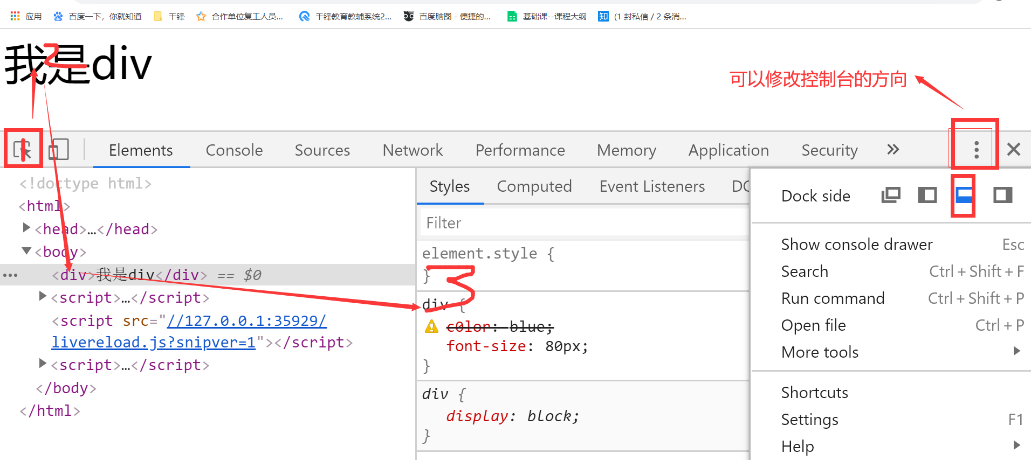

1. 报错的原因和效果

